Лекция 8
Ключевые слова: типы сверхновых, остатки сверхновых.
Вспышки Сверхновых представляют собой наиболее интенсивные и разрушительные процессы, которые могут происходить со звёздами большой массы. Как отмечалось выше 20 августа 1885 г. Гартвиг в центральной части туманности Андромеды наблюдал новую звезду. После того, как Хаббл оценил расстояние до туманности, стало ясно, что светимость вспыхнувшей звезды соизмерима со светимостью галактики.
В 1934 г. Бааде и. Цвики выделили сверхновые в самостоятельный класс вспыхивающих звезд. В настоящее время к сверхновым относят вспышки с мощностью излучения >10⁴¹ эрг/с. СН различаются по кривым блеска, по виду спектра излучения, по характеру изменению спектров в процессе вспышки. Было много попытки разбиения класса сверхновых на отдельные типы с учётом этих различий. В 1941 г. Минковским было предложено деление СН на два типа. Основным признаком, по которому производится деление, это наличие (тип II) или отсутствие (тип I) водорода в спектрах сверхновых при максимуме блеска. Кривые блеска у сверхновых типа I имеют схожий характер, тогда как у звезд типа II эти кривые могут существенно различаться. Деление на типы не является строгим, о чем свидетельствует следующий пример. Из 173 СН галактик из списка Вокулера 44 были отнесены к типу I, 28 – к типу II, а остальные не были классифицированы. Были неудачные попытки введения большего числа типов. Неудовлетворительность существующей классификации отмечается в работе L8\0301107.pdf
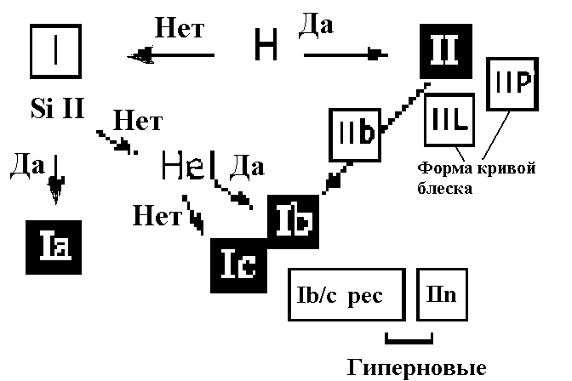

Fig. 1. The current classification scheme of supernovae. Type Ia SNe are associated with the thermonuclear explosion of accreting white dwarfs. Other SN types are associated with the core collapse of massive stars. Some type Ib/c and IIn SNe with explosion energies E > 10⁵² erg are often called hypernovae.
В работе L8\0301006.pdf можно найти современные примеры суперновых различных типов.
Тип СН I. 1. Вспыхивают в галактиках любых типов. Частота вспышек растёт при переходе от эллиптических галактик к спиральным.
2. Абсолютная величина в максимуме блеска: М_{В}= -19^{m}.7 при дисперсии 0^{m}.6.
3. Кривые блеска. Быстрый рост светимости в течение 320 суток. Длительность максимума ~ 10 суток. Затем медленный спад светимости со скоростью 0^{m}.030^{m}.1 в сутки. Причём типично: сначала быстрый спад в течение 30-40 суток со скоростью 0^{m}.1, затем со скоростью 0^{m}.01 0^{m}.02. И переход к норме экспоненциальный с характерной скоростью 0^{m}.01 0^{m}.02.
4. Полная излучаемая энергия вспышки 4∙10⁴⁹ эрг. Светимость в максимуме 4.5 10⁴³ эрг/с. Lg(L/L )=(19.7+4.8)/2.5=9.8, L=10^{9.8} L=2.5 10⁴³ эрг/с.
5. Средняя продолжительность вспышки 350 дней.
Тип СН II. 1. Вспыхивают только в спиральных галактиках. 2. Абсолютная величина в максимуме блеска изменяется в интервале М_{В}= -15^{m}.9  -20^{m}.9 3. Кривые блеска разнообразны. Максимум достигается за ~ 20 суток. Максимум длится дольше, чем у звёзд типа I. 4. Полная энергия вспышки ~10⁴⁹ эрг. Светимость в максимуме 7.5 10⁴² эрг/с. 5. Продолжительность вспышки не боле 150 дней.
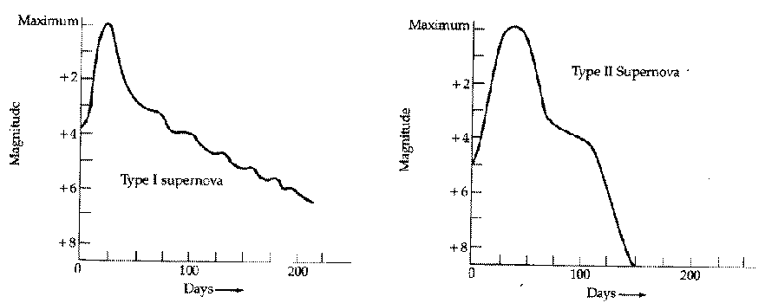
Ib и Ic только в спиральных галактиках
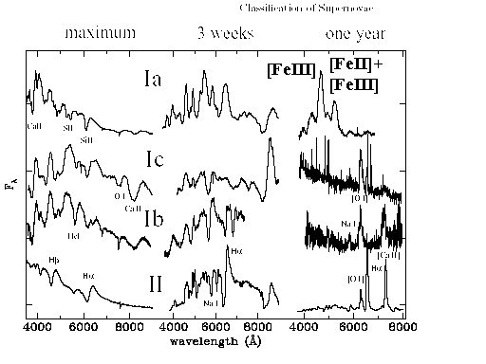
Вспышки сопровождаются излучением в рентгеновском и радио диапазонах. Однако основная энергия вспышки трансформируется в кинетическую энергию расширяющейся оболочки. Кинетическая и тепловая энергия оболочки E₀~10⁵⁰10⁵¹ эрг. Линии в спектрах сверхновых очень широкие, свидетельствующие о скоростях расширения фотосферы порядка 3000-10000 км/с.
На рисунке L8\94iimag3.gif показана СН 1994 I. Блеск СН сопоставим с блеском ядра галактики. Здесь 1994 указывает год обнаружения СН, а буква I указывает, что эта звезда была 9 по счёту из обнаруженных СН в 1994 г.

Механизм взрыва
Вспышки СН требуют источников энергии взрывного типа. Нарастание блеска СН в течении10-20 суток определяется скорее инерционностью процесса выноса энергии от места до поверхности фотосферы, чем длительностью процесса взрыва. За это время размеры фотосферы звезды увеличиваются много кратно и достигают на стадии максимума блеска ~ 100 а.е. К сожалению, ещё ни разу не удавалось наблюдать СН до взрыва. Поэтому её параметры до взрыва оцениваются в результате анализа самой вспышки и её остатков.
Предполагается, что вспышка СН типа I реализуется у звёзд, масса которых лежит в диапазоне 48 М. (Физика космоса. Маленькая энциклопедия. 1986). На поздней стадии эволюции звезды в результате выгорания гелия образуется С-О ядро. Масса ядра определяется начальным значением массы звезды на главной последовательности. Если масса относительно не велика, то образуется вырожденное С-О ядро с массой меньшей предела Чандрасекара. По мере накопления ядром продуктов горения слоевого источника растёт его масса и повышается температура, при этом давление меняется незначительно. При создавшихся условиях реакция термоядерного синтеза от С-О до элементов группы железа протекает взрывообразно. Причем, в зависимости от начальной плотности в центре ядра возможны два варианта: а) при плотности меньшей 9∙10⁹ г/см³ происходит полный разлёт ядра с кинетической энергией E₀~10⁵¹ эрг; б) при плотности большей 9∙10⁹ г/см³ происходит выброс внешних слоёв ядра с кинетической энергией E₀~10⁵⁰ эрг, а ядро превращается в нейтронную звезду.
Не ясно, как при подобном взрыве у нейтронной звезды появляется магнитное поле чрезвычайно высокой напряженности. Согласно современным теориям магнитные поля звёзд генерируются в конвективных областях, которые находятся снаружи от области горения. Во время взрыва магнитное поле должно выбрасываться, а не сжиматься к ядру.
Вспышка СН типа II реализуется у звёзд, масса которых превосходит 10 М.. У этих звёзд образуется невырожденное С-О ядро, в котором происходит цепочка термоядерного превращения элементов вплоть до группы железа. По мере истощения ядерного топлива в центре звезды начинает увеличиваться плотность и температура, следствием чего является процесс разрушения ядер группы железа. Потеря энергии на расщепления ядер способствует гравитационному коллапсу звезды, в результате которого образуются нейтронные звезды.
Можно оценить энергию, выделяемую при гравитационном коллапсе, пользуясь теоремой вириала. При уменьшении радиуса звезды от R_{n} до R_{k} кинетическая энергия сжимаемого вещества увеличится на величину
При М=М и R_{k}=10⁶ см уменьшение радиуса ядра на 10% приводит к выделению энергии ~2∙10⁵² эрг. Часть этой энергии тратиться на расщепления ядер железа, часть уносится нейтринным излучением, а часть на создание вспышки СН со всеми её проявлениями.
Эта часть энергии, в конечном счете, переходит в кинетическую и тепловую энергию оболочки. Увеличение блеска связано с нагревом расширяющихся внешних слоев звезды ударной волной, причина которой связана с отскоком внутренних слоев от коллапсирующего ядра массивной звезды. Ударная волна нагревает и ускоряет оболочку и в момент ее выхода на поверхность возникает кратковременная вспышка УФ-излучения, но основная часть энергии высвечивается позднее по мере ускорения диффузии излучения в процессе расширения.
Расширение газа обычно сопровождается понижением температуры, но расширяющаяся оболочка СН имеет внутренние источники энергии в виде ионизованного газа и радиоактивного Ni. Для оболочки в 8-10 масс Солнца при рекомбинации водорода выделяется порядка 10⁴⁷ эрг.
Полный запас энергии в радиоактивном распаде может быть порядка и больше энергии рекомбинации.
У "средней" сверхновой II типа уменьшение блеска в видимой области на порядок происходит примерно за 100 дней. Это время тесно связано с периодом полураспада ⁵⁶Co. (Цепочка ⁵⁶Ni→ ⁵⁶Co →⁵⁶Fe). Сверхновые II типа связаны с эволюцией массивных звезд, одиночных или не входящих в тесные двойные системы.

L8\Node6Сверхновые II типа.htm L8\node7a.html L8\M25.htm

L8\node8.html Остатки сверхновых и их взаимодействие с межзвездной средой
Сброшенная при вспышке сверхновой оболочка расширяется со сверхзвуковой скоростью в межзвездную среду и образует ударную волну. Различают несколько стадий взаимодействия оболочки с окружающей средой.
Стадия 1. Свободный разлет.
На этой стадии оболочка движется по инерции так, как если бы внешней среды не было вообще. Излучение оболочки не играет роли в ее динамике. Стадия заканчивается при сгребании массы окружающего вещества, равной массе расширяющейся оболочки. Для ρ _{ο}=2 10⁻²⁴ г/см³ при массе оболочки М_{о}=М этот момент наступает при радиусе оболочки R_{o}≅2пк, примерно через 100 лет после начала расширения.
Стадия 2. Адиабатическое расширение.
Радиационные процессы по-прежнему динамически неважны (отсюда название - адиабатическая стадия), так как температура газа за фронтом ударной волны очень высокая. Кинетическая энергия оболочки расходуется на нагрев газа за фронтом сильной ударной волны и на ускорение сгребенного межзвездного газа. Когда масса сгребенного газа много больше M₀, движение оболочки довольно точно описывается автомодельным решением Л.И. Седова (1946) для сильного взрыва в среде.

Стадия 3. Стадия снегоочистителя (англ. "snow-plow").
Наступает после катастрофического охлаждения газа оболочки, когда температура падает ниже ~6 ∙10⁵ ºK и плазма начинает интенсивно высвечивать запасенную тепловую энергию. Оболочка становится тонкой и холодной, поскольку скорость газа, прошедшего через ударную волну, меньше скорости движения фронта по среде и газ, поджимаемый давлением оболочки изнутри, долго остается вблизи фронта УВ.

Движение УВ поддерживается за счет запасенного в оболочке импульса УВ сгребает окружающий газ и передает ему свой импульс, и ситуация похожа на сгребание снега снегоочистителем. В этом режиме расширение оболочки замедляется.
Разреженный горячий газ внутри оболочки практически не остывает и является дополнительным источником расширения оболочек на поздних стадиях. По прошествии ~10⁴ лет после начала расширения меры эмиссии оболочек сверхновых уменьшаются настолько, что они становятся практически неразличимыми на фоне среднего излучения межзвездной среды.
Наблюдения
Учитывая, что большая часть энергии вспышки СН расходуется на создании оболочки, естественно пытаться эти оболочки обнаружить. Однако история исследования СН складывалась совсем не естественно. Нашей галактике не повезло. Наблюдение последней СН датируется 1658 г. (Кассиопея).
Исторические СН: 185, 393, 100б, 1054, 1181, 1572, (Тихо Браге), 1604, (Кеплер), 1658
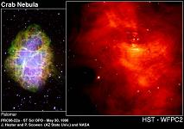
..\Library\Mixture\CRAB1\ast28sep99_1.htm Оболочки приведенных исторических СН находятся в стадии расширения. Краб: R~1.2 pc, D~1.8 kpc L9\Crab0301071.pdf Масса остатка. The most recent estimates of the mass contained in the optical filaments are significantly higher than the previous ones (4.6±1.8 M)
Presently measured pulse period and the period derivative of the Crab pulsar are Pp = 0.0334033 s and ÿ Pp = 4.20996 ×10⁻¹³ s s⁻¹ (Taylor et al. 1993), which corresponds to the angular frequency Ω_{p} = 188.101 s⁻¹ and Ω’_{p}= 2.37071 ×10⁻⁹ s2. The rotational energy of the neutron star is dissipated via the emission of particles, electromagnetic waves and through the interaction of the pulsar with the surrounding gas.
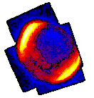
The bright regions in the picture shows the locations of this shock along the rim of the remnant SN1006.
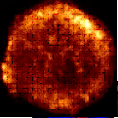
Тихо. Радиус 10 св.лет V= 10,000 km/s June 23, 1996 - Tycho's Supernova Remnant in X-ra.

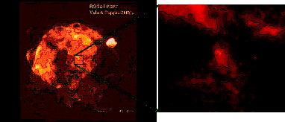L8\VelaA.htm
An explosion in the constellation of Vela occurred about 10,000 years ago, leaving behind a large, broken bubble of hot gas and a rapidly spinning, dense stellar core known as a neutron star.
..\Library\Mixture\Chandra\Chandra Photo Album SNR 0103-72_6 26 May 03.htm SNR 0103-72.6 is located in the Small Magellanic Cloud (SMC) about 190,000 light years from Earth. The X-rays take about 190,000 years to reach us from the SMC The striking Chandra image of supernova remnant, SNR 0103-72.6, reveals a nearly perfect ring about 150 light years in diameter surrounding a cloud of gas enriched in oxygen and shock heated to millions of degrees Celsius. 10,000 years after its progenitor star exploded.
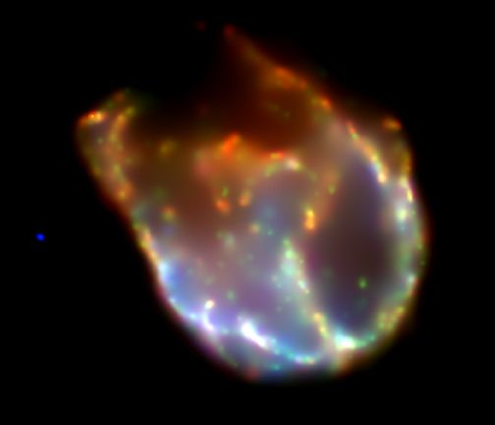
Supernova remnant N132D lies 180,000 light-years distant in the Large Magellanic Cloud, the expanding remnant appears here about 80 light-years across. 3,000 years ago.

L8\SN1987.htmSN 1987A is in the Large Magellanic Cloud. The image on the upper left shows a Hubble Space Telescope optical image taken 2 February 2000. The image on the upper right shows a radio image from 9 September 1999 obtained by the Australian Telescope Compact Array. The image on the lower right shows a Chandra X-ray image from 17 January 2000, while the image on the lower left is a Chandra X-ray image from 6 October 1999. The X-ray emission shows significant variability in a relatively short time, and suggests that more of the ejecta is plowing into the interstellar medium. As yet there is no sign of the neutron star or black hole at the center of the ring of hot gas. The diameter of the ring is about 1 light year, which immediately suggests that the ejecta is moving at a large fraction of the speed of light.

Звёздные остатки
В 1934 Цвикки и Бааде высказали гипотезу о возможности образования сверхплотных нейтронных звёзд в результате вспышки СН. В 1937 г Л. Ландау опубликовал в ДАН СССР работу «Об источниках звездной энергии». В этой работе Ландау высказал идею, что светимость многих звезд может происходить за счет аккреции вещества на нейтронное ядро звезды. Он также показал, что в звёздах с в М=1.5 М образование подобных ядер происходит неизбежно. Первые расчёты внутреннего строения нейтронных были проведены Дж. Оппенгеймером и Г. Волковым. Они доказали существования верхнего предела массы нейтронных звёзд, после которого те должны превращаться в «черные дыры». В 1960 г. В. А. Амбарцумян и Г. С Саакян провели расчёта нейтронных звёзд с учётом новых данных об элементарных частицах.
Очень продуктивной для понимания физики СН оказалась так называемая «крабовидная туманность» или СН 1054 («звезда гостья»). Интенсивно занимался исследований СН И. С. Шкловский. Он предложил синхротронный механизм для объяснения свечения туманности. В. Л. Гинзбург и независимо И. М. Гордон предсказали поляризацию излучения. Уже в 1954 г. эта поляризация была обнаружена В. А. Домбровским и М. А. Вашакидзе. С. Б. Пикельнер в 1956 г. провел оценку концентрации и энергии электронов в Крабовидной туманности и показал, что в туманность непрерывно подкачивается энергия с мощностью ~10³⁸ эрг. Природа источника этой энергии была выявлена в 1964 г. Н. С. Кардышевым. Следует сказать, что в этом же году на эту же тему было много публикаций, среди авторов которых Хойл.
Литература:
1. И. С. Шкловский. Сверхновые звёзды. М.: Наука. 1966.
2. Т. А. Лозинская, Сверхновые звёзды и звёздный ветер: Взаимодействие с газом галактики, М.: Наука. 1986.

